- Oznaczenia na drzwi kontenerów - wizytowniki - 65szt.
- Rozmiar: 20x13 cm
- Materiał: aluminium
- Kolor: grafit
- Montaż za pomocą kołków lub kleju montażowego (zestaw nie zawiera podanych elementów)
- Odporna na zjawiska atmosferyczne
- Gwarancja: 12 miesięcy
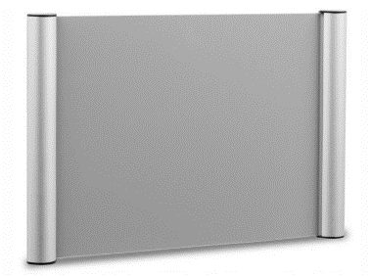
Zdjęcie poglądowe

- Gablota ścienna zewnętrzna / Tablica ogłoszeniowa o powierzchni 90 x 120 cm
Wymiary:
• Wymiar 90 x 120 cm
• Głębokość - 3 cm
• Przestrzeń użytkowa - 1,5 cm
• Szerokość profilu - 6 cm

Parametry techniczne:
• Gablota ogłoszeniowa wykonana z anodowanych profili aluminiowych przeznaczona do użytku zewnętrznego
• Kolor: srebrny
• Bezpieczne narożne zaokrąglone głowice
• Plecy z blachy magnetycznej - mocowanie kartek za pomocą magnesów
• Oszklenie frontowe wykonane z bezpiecznego szkła akrylowego
• Drzwi otwierane do góry, zamykane na zamek patentowy
• Zestaw uszczelek chroni gablotę przed warunkami atmosferycznymi, kurzem i owadami
• Gablota objęta jest 24-miesięczną gwarancją

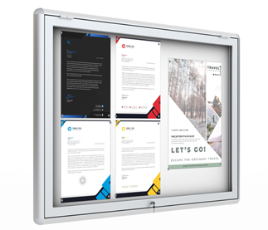
Zdjęcie poglądowe

